【对应练习】

1. 地跨寒、温、热三带的大洲有（ ）

①亚洲 ②欧洲 ③非洲 ④北美洲

A．①④ B．①② C．②③ D．②④

2、关于七大洲的叙述，正确的是( )

A.亚洲濒临三大洋，既跨东西半球，又跨南北半球 B.南极洲几乎全部位于南极圈以内，是跨纬度最广的大洲

C.欧洲是全球七大洲中，惟一没有热带和亚热带的大洲 D.大洋洲、南美洲和北美洲，均为濒临三大洋的大洲

3、下列叙述中，不能够证明大陆漂移的证据是（ ）

A．各大洲有相似的自然景观 B．各相邻大陆的边缘大致吻合

C．调查发现，各相邻大陆，特别是大西洋两岸的古生物化石、古老底层相吻合

D．现在测量证实，海陆分布至今尚在极其缓慢地变化着

4、下列关于板块理论的说法，正确的是（ ）

A．地球表层并不是整体一块，是由大小一致的六大板块拼合而成的

B．地球表层的六大板块处于不断运动之中，并且运动方向和速度都相等

C．世界上的火山、地震主要集中分布在不同板块的交界地带

D．一般来说，板块内部地壳比较活跃，板块和板块的交界地带，地壳比较稳定

5.巴拿马运河沟通的两大洋是（ ）

A．太平洋、北冰洋

B．北冰洋、印度洋

C．印度洋、大西洋

D太平洋、大西洋．

6.被0°经线穿过的大洲是（ ）

A．亚洲和非洲 B．欧洲和非洲 C．北美洲和南美洲 D．亚洲和欧洲

7、当地壳板块发生张裂时，地表会产生什么现象（ ）

A．形成盆地或丘陵B．形成高大的山脉 C．形成裂谷或海洋D．形成大的高原   
8、地球上海陆变迁的主要原因是（ ）

A．人类的生产生活活动 B．全球气候变暖

C．大量的水土流失 D．地壳的变动和海平面的升降

1. 板块构造学说认为，火山、地震多分布在（ ）

A、大陆内部　　B、大陆边缘　　C、板块内部　　D、板块边缘

10、喜马拉雅山不断“长高”的原因（ ）

A.亚欧板块和印度洋板块交界处 B亚欧板块和太平洋板块交界处

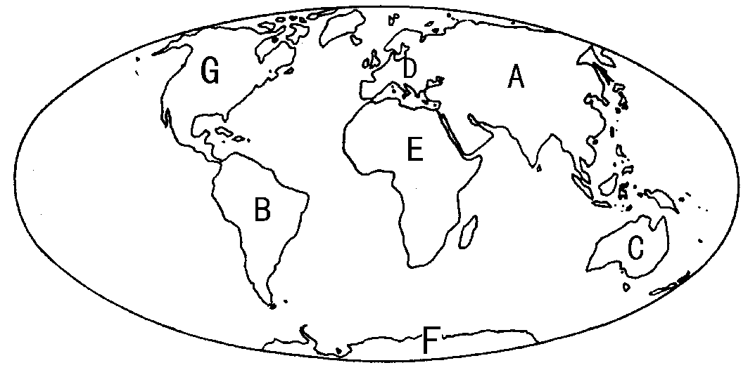

C非洲板块和印度洋板块交界处. D.太平洋板块和印度洋板块交界处

11、读世界海陆分布图（图2-7），回答下列问题：

（1）全球面积最大的大洲是__________洲，图上用字母__________表示。

（2）位于太平洋与印度洋之间的是__________洲，图上用字母__________表示。

（3）纬度位置最高的大洲是__________洲，图上用字母__________表示。

（4）赤道横穿中部的大洲是__________洲，图上用字母__________表示。

（5）A洲与E洲的分界线是______________；B洲与G洲的分界线是____________。

12、读“六大板块示意图”，回答下列问题

图2-7

（1）写出图中字母代表的板块名称：A_____ ___，B___ _____，C______ __。

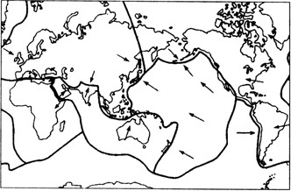

1. 板块与板块交界的地带，地壳运动比较活跃，多 和 。

（3）板块是不断运动着的，根据测量，亚洲和非洲之间的红海在不断 （扩张、缩小）。

A

（4）世界上的主要火山、地震带是 和 ，2008年5月12日我国四川汶川发生8级强烈地震，造成重大人员伤亡，此次地震发生的原因是位于 板块与 板块交界地带，多火山和地震。

C

B

1. 印度半岛和阿拉伯半岛属于____ ____板块。
2. 安第斯山脉是由____ ___板块和____ ___板块碰撞挤压形成的。

（7）在图中适当位置上，用字母填注：a苏伊士运河，b巴拿马运河。